Контрольная работа 3

Хвостова Ю. А.

Вариант 8: построение систем позиционной угломерной позиционной и угломерно-дальномерной радионавигации на базе стандарта IEEE 802.11р (DSRC);

**IEEE 802.11p** — технология [Wi-Fi](https://ru.wikipedia.org/wiki/Wi-Fi" \o "Wi-Fi), разработанная для беспроводной передачи информации между высокоскоростными транспортными средствами и объектами транспортной инфраструктуры с целью создания [интеллектуальной транспортной системы](https://ru.wikipedia.org/wiki/%D0%98%D0%BD%D1%82%D0%B5%D0%BB%D0%BB%D0%B5%D0%BA%D1%82%D1%83%D0%B0%D0%BB%D1%8C%D0%BD%D0%B0%D1%8F_%D1%82%D1%80%D0%B0%D0%BD%D1%81%D0%BF%D0%BE%D1%80%D1%82%D0%BD%D0%B0%D1%8F_%D1%81%D0%B8%D1%81%D1%82%D0%B5%D0%BC%D0%B0). Используемый частотный диапазон — 5.9 ГГц (5.85-5.925 ГГц).

Интеллектуальные транспортные системы

Четвертым направлением развития Wi-Fi являются интеллектуальные транспортные системы. Для этой области предназначен IEEE 802.11p. Данный стандарт обеспечивает обмен данными между транспортными средствами, а также между транспортным средством и дорожной инфраструктурой.

На рисунке 1 показан пример использования IEEE 802.11p для связи между автомобилем и светофором. Данные о движении автомобилей, полученные в режиме реального времени, позволяют предупредить столкновения на перекрестках и других опасных участках, а также помогают выстраивать маршрут следования с учетом текущей дорожной ситуации и оповещать участников движения о перекрытии дорог, авариях и т.д.

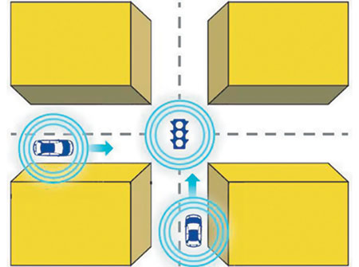

Рисунок 1 – Взаимодействие между транспортным средством и дорожной инфраструктурой

Другой пример применения – парковки гипермаркетов. Каждый, наверняка, сталкивался с проблемой поиска свободного места. Интерактивная карта помогла бы решить эту проблему. Кроме того данная технология может быть использована и в беспилотных средствах передвижения.

Радиосвязь ближнего действия в транспортной среде – Технология DSRC (Dedicated short-range communications, выделенная связь ближнего действия) – один из важнейших компонентов интеллектуальных транспортных систем (ИТС). Технология DSRC приобретает всё большее распространение в сфере транспортных коммуникаций. Это связано, прежде всего, с тем, что её применение позволяет существенно повысить безопасность, экономичность, комфортность поездок и перевозок на автомобильном транспорте.

Устройства DSRC, созданные в соответствии с международными стандартами IEEE 802.11р и IEEE 1609, позволяют решать проблему оперативной передачи данных между автомобилями и объектами транспортной инфраструктуры с одновременной минимизацией расходов на центры обработки данных, без создания дорогостоящей инфраструктуры и задействования глобальных каналов коммуникаций.  
  
Дополнение DSRC технологиями динамической маршрутизации для построения одноранговых сетей, DTN (Delay&Disruption-Tolerant Networking – сетей, устойчивых к задержкам), глобального геопозиционирования ГЛОНАССS/GPS позволяет решить большинство проблем, характерных для традиционных систем управления и связи. Кроме того, данная технология позволяет существенно повысить технические характеристики системы за счёт размещения средств первичной обработки данных непосредственно на приёмо-передающих устройствах без отправки больших объёмов информации в вычислительные центры.  
  
Благодаря таким технологиям, стали возможны не только автоматизация и интеллектуализация управления дорожным движением, а также построение системы эффективного предотвращения столкновений, но и создание открытой плат-формы для конструирования целевых решений масштаба, сходного с масштабом «умных городов».  
  
Технологии хорошо сочетаются с существующими решениями в области геопозиционирования, интерфейсами и протоколами передачи данных, кооперируются с мобильной и наземной связью и дополняют традиционные ИТС-решения в тех случаях, когда скорости, надёжности и гибкости других систем связи оказывается недостаточно. Решения на базе DSRC признаны в мире как наиболее рациональные, дешёвые и современные в своей области и интенсивно развиваются при поддержке автопроизводителей, академического сообщества и индустриальных альянсов.

Технология DSRC является разновидностью технологии Wi-Fi для применения на движущемся транспорте и обеспечивает следующие характеристики:  
• практически мгновенное (менее 1/4 секунды) соединение;  
• передача данных на скоростях до 100 мегабит на дальность до 1 км;  
• устойчивая работа при движении транспорта со скоростью до 250 км/ч.

Распределение каналов связи, предназначенных для использования DSRC, приведено на рис. 2

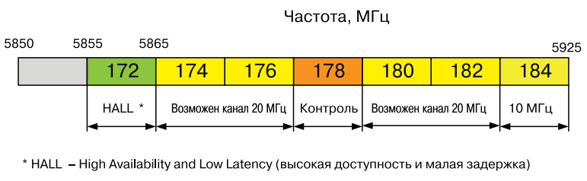

Рисунок 2 – Распределение частотных каналов в технологии DSRC

Состав системы DSRC и ее составных частей показан на рис. 3. Система может быть условно разделена на две части. Часть системы, установленная на автомобиле (Onboard Unit – OBU), получает данные от датчиков и устройств автомобиля и передает их через драйвер HMI (Human Machine Interface) на дисплей водителя и по каналу беспроводной связи на приемопередатчик второй части системы – RSU (Roadside Unit), которая входит в систему контроля движения дорожной службы. Как OBU, так и RSU содержат приемники GPS для точного определения местоположения объектов, на которых они установлены.

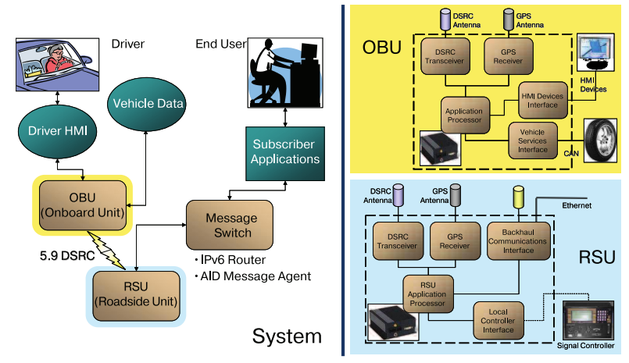

Рисунок 3 – Состав системы DSRC и её составных частей

Для обеспечения наибольшей площади взаимодействия компонентов системы диаграмма направленности антенны приемопередатчика DSRC автомобиля в горизонтальной плоскости круговая. При необходимости автомобили могут комплектоваться несколькими антеннами, одна из которых имеет круговую диаграмму направленности, а вторая – два лепестка в передней и задней полуплоскостях (рис. 4).

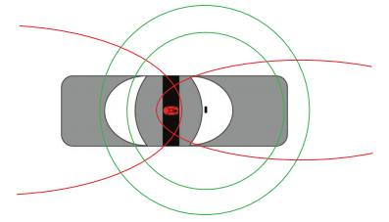

Рисунок 4 – Диаграмма направленности антенн системы DSRC

Устройства в системе DSRC функционируют следующим образом. RSU 10 раз в секунду производит опрос устройств, поддерживающих технологию DSRC. Все устройства OBU, находящиеся в радиусе действия передатчика RSU:

• прослушивают канал 172

• осуществляют аутентификацию цифровой подписи RSU

• выполняют приложения безопасности (в первую очередь)

• выполняют приложения, не связанные с безопасностью

• возвращаются на канал 172 в режим прослушивания.

Пример взаимодействия автотранспорта в транспортной сети города при помощи технологии DSRC приведен на рис. 5. Технология DSRC создана специально для целей беспроводной передачи данных в интеллектуальных транспортных сетях и поддерживает весь спектр необходимых сервисов по управлению, контролю и обеспечению безопасности дорожного движения.

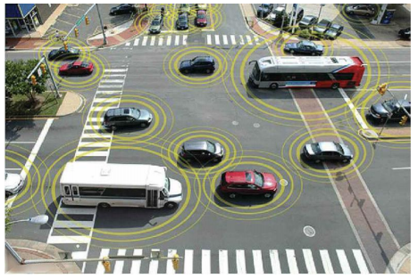

Рисунок 5 – Пример взаимодействия автотранспорта в транспортной сети города при помощи технологии DSRC

Рассмотрим пример взаимодействия системы RSU и OBU:

1. Приемник автомобиля получает сигнал маяка RSU и "просыпается". Сигнал маяка содержит данные с перечнем предоставляемых сервисов (приложений), которые поддерживаются на данной точке RSU. Время между получением первого сигнала и готовностью системы OBU к работе составляет 5 мс.

2. Приемопередатчики OBU и RSU определяют свободный канал, по которому будет осуществляться обмен данными. Разделение на каналы необходимо в связи с необходимостью одновременного обслуживания большого числа транспортных средств, которые могут находиться на дороге.

3. Система OBU автомобиля сообщает о приложении (или приложениях), которое ему необходимо. Например, о EFC – электронной оплате проезда.

4. Между приемопередатчиками OBU и RSU устанавливается защищенное соединение и осуществляется обмен данными в рамках выбранного приложения.

При взаимодействии транспортных средств, оборудованных устройствами DSRC, между собой создаются условия для повышения безопасности движения. Все устройства DSRC с периодичностью 100 мс посылают в эфир короткие сообщения и принимают такие же от других бортовых устройств OBU и дорожных устройств RSU. OBU постоянно посылают в эфир сообщения, содержащие данные об их координатах, скорости движения и ускорении. Одновременно они принимают аналогичные сообщения от других OBU и RSU. Путем сравнения полученных параметров других транспортных средств и собственных значений скорости и координат, OBU высчитывает траекторию движения транспортного средства и вероятность его столкновения с другими участниками дорожного движения. Об этом OBU сообщает водителю, а в случае приближения этой вероятности к критическому порогу – активирует экстренное торможение. Устройство RSU, установленное на перекрестке, может, например, информировать транспортное средство о режиме работы светофора и оптимальной скорости движения для проезда перекрестка без остановки. Устройства RSU, установленные вдоль дороги, способны сообщить OBU о рекомендуемой безопасной скорости проезда опасного участка.

На рис. 6 приведен пример обмена информацией между автомобилями.

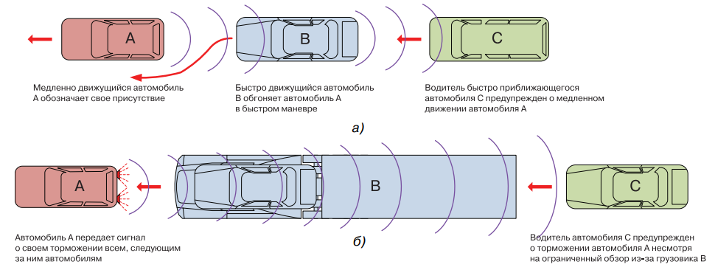

Рисунок 6 – Пример обмена информации между автомобилями при использовании обычных сообщения безопасности (а) и при увеличенном радиусе действия системы безопасности (б)

На рис. 6,а предупреждение о медленно движущемся автомобиле А передается через OBU автомобиля В водителю автомобиля С, что позволяет снизить риск столкновения автомобилей А и С при быстром маневре автомобиля В. На рис. 6,б приведен пример передачи данных о торможении автомобиля А с помощью системы безопасности с увеличенной дальностью действия, в которой используются направленные антенны. Значительно расширить возможности системы DSRC позволяет использование совместно с ней технологии радиочастотной идентификации (RFID – Radio Frequency Identification).

Поскольку это метод автоматической идентификации объектов, в котором посредством радиосигналов считываются или записываются данные, хранящиеся в транспондерах (другое название RFID-метка), то его можно использовать для передачи информации о дорожных знаках, ограничении скорости движения и других параметрах. В системах RFID информация с устройств считывается с помощью ридера, а метки не имеют возможности обмениваться между собой информацией, поэтому технология RFID применяются в случаях, когда требуется оперативный и точный контроль, отслеживание и учет многочисленных перемещений различных объектов. Радиочастотные средства идентификации применяются в основном для учета единиц товара в коммерции, контроля перемещения и контроля безопасности. Однако использовать технологию RFID можно и в интеллектуальных транспортных сетях для "кодирования" дорожных знаков. Для каждого типа транспортных средств можно установить разные знаки, пользователь на конечном устройстве сам выбирает для какого транспортного средства (легковой транспорт, грузовые машины или другие транспортные средства) считываются дорожные указатели. На одном из участков дороги различные типы техники могут двигаться с разными максимальными скоростями. Учитывая, что знаки ограничения скорости очень важны, то обеспечение водителей информацией о максимально допустимой скорости на всей протяженности дороги позволит снизить риск аварий из-за превышения скорости. Для корректной работы система не требует никаких дополнительных устройств, таких как видеокамеры или GPS приемники. Учитывая тот фактор, что пассивные метки системы RFID имеют ограниченный радиус действия (радиус действия зависит от диапазона частот, в котором она работает), то такие метки монтируются прямо в дорожное полотно на таком расстоянии от знака, чтобы водитель успел отреагировать на него. Такая система оповещения особенно эффективна в темное время суток и при плохих погодных условиях. Пример использования системы RFID для этих целей показан на рис. 7.

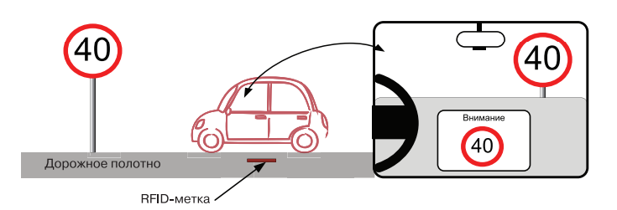

Рисунок 7 – Иллюстрация использования RFID-меток в процессе распознавания дорожных знаков

Для обеспечения работы технологий DSRC и RFID не нужно ни контакта со считывателем, ни прямой видимости считывателя, в отличие от систем с использованием штрих-кодирования, магнитных и smart-карт. Надежная работа гарантирована при работе в агрессивных средах и неблагоприятных климатических условиях, что дает данным технологиям преимущество при построении транспортной сети города. Для реализации системы DSRC выпускаются специализированные модули. Например, компания Ublox серийно выпускает модули приемопередатчиков V2X (Vehicle-to-Everything) VERA-P1 (рис. 8).

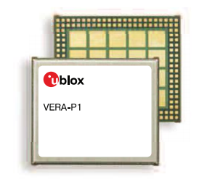

Рисунок 8 – Модули серии VERA-P1 компании Ublox для реализации технологии DSRC

Это наиболее эффективные модули приемопередатчиков стандарта 802.11p V2X на рынке оборудования для транспортной инфраструктуры и транспортных средств.

Отличительные особенности модулей:

• соответствие WAVE и ETSI ITS G5 для США и Европы

♦ IEEE 802.11p – 2010

♦ ETSI ES 202 663 ♦ IEEE 1609.4 – 2010

• два варианты исполнения:

♦ одиночный канал с возможностью подключения различных антенн

♦ двойной канал с фиксированными антеннами

• дальность связи более 1 км (при прямой видимости)

• чувствительность приемника -97 дБм

• скорость передачи данных 3…27 Мбит/с

• диапазон рабочих температур -40…95 °C

• габаритные размеры 24.8×29.6×4 мм

• корпус LCC-160.

Эти автомобильные модули сконструированы для применения в системах безопасности и регулирования дорожного движения, а также для системы развлечений автомобиля. Модули универсальны и могут быть использованы как в устройствах OBU, так и RSU. Обеспечивают надежную работу системы при максимальной скорости движения автомобиля и при отсутствии прямой видимости другого объекта DSRC. В модули серии VERA-P1 интегрирован MAC/LLC/Baseband обработчик и необходимые компоненты радиочастотного канала. Модуль подключается к хост-процессорам через интерфейсы USB или SPI. Основные характеристики модулей серии VERA-P1 приведены в таблице.

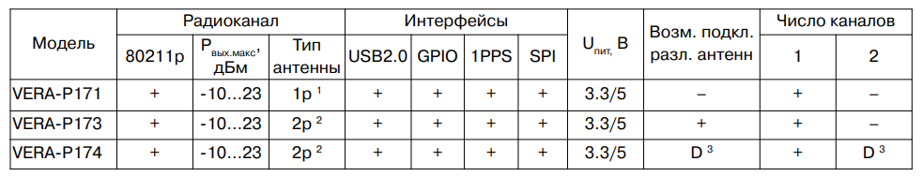

Количество компаний, выпускающих модули для систем V2X постоянно растет. Среди них такие компании как Qualcomm, LG Innotek, Commsignia, Unex, ZTE и более десяти других китайских компаний.